Д-14 вариант №3

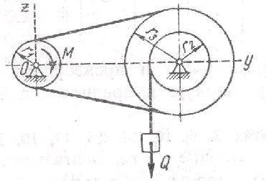
Задание. Дано: $M=\text{100}H⋅м$;
$r_{1}=0,2м$; $r_{2}=0,3м$;
$$r_{3}=0,4м$$

Определить силу Q.

Решение. Составим уравнение работ, выражающее принцип возможных перемещений:

$\sum{P_{1}δs\text{cos}(P_{1}δs)=0}$

Уравнение работ, выражающее принцип возможных перемещений:

$M{\text{δϕ}}_{M}−{Qδs}_{Q}=0$ (1)

Скорость точки А равна скорости точки B
$$υ_{A}=υ_{B}$$
Тогда
$${\text{δϕ}}_{M}⋅r_{1}={\text{δϕ}}_{2}⋅r_{3}$$
$${\text{δϕ}}_{2}=\frac{{\text{δϕ}}_{M}⋅r_{1}}{r_{3}}$$
Перемещение груза Q
$${δs}_{Q}={\text{δϕ}}_{2}⋅r_{2}=\frac{{\text{δϕ}}_{M}⋅r_{1}}{r_{3}}⋅r_{2}$$

Подставив в уравнение (1) выражения возможных перемещений точек системы, получим
$M{\text{δϕ}}_{M}−Q\frac{{\text{δϕ}}_{M}⋅r_{1}}{r_{3}}⋅r_{2}=0$

Откуда
$$Q=\frac{M⋅r_{3}}{r_{1}⋅r_{2}}=\text{666},\text{67}H$$

